一、能力目标：
1、能够在真实或模拟的情境中运用句型Where is...? Is she in the study? Where are...? Are they on the table? 来询问物品位置。
2、能够在情境中运用句型Yes, she is./ No, she isn’t. Yes, they are./ No, they aren’t. 进行回答。
3、能够正确说出元音字母u在单词中的发音,并能够根据其发音规律拼读学过的语音例词。
二、知识目标：
1、能听、说、认读单词bedroom、study、kitchen、bathroom、living room、bed、table、sofa、fridge、phone。
2. 能熟练朗读并模仿本单元的对话。
3. 能理解Let’ s do内容，并按照指令做出相应的动作。
4. 知道元音字母u在单词中的发音.
5. 学唱歌曲。
三、情感目标：
通过学习本单元内容养成整齐摆放物品的好习惯。
单元学习重难点：
1、Where is...? Is she in the study? Where are...? Are they on the table? 及相应回答。
2、复数的用法，It has...的用法。
词汇 积累练
一、按要求写出下列各词。(32分)
1．aren't(完整形式)____________
2．they're(完整形式)____________
3．key(汉语意思)____________
4．open(汉语意思)____________
5．look(第三人称单数)____________
6．living room(汉语意思)____________
7．bedroom(汉语意思)____________
8．kitchen(汉语意思)____________
语句 应用练
二、火眼金睛选一选。(20分)
( )1.Where________the chairs?
A．am B．is C．are
( )2.He is________the bathroom.
A．on B．under C．in
( )3.My books________on the table.
A．is B．are C．am
( )4.Where________the shelf?
A．in B．is C．on
( )5.________they in the room?
A．Are B．are C．Is
三、连词成句。(24分)
1．where，books，are，my(？)

2.am，the，I，in，bedroom(.)

3.are，near，the，they，window(？)

4.door，open，the(.)

情景 交际练
四、选择合适的词补全句子。(单词可重复，注意大小写。)(24分)
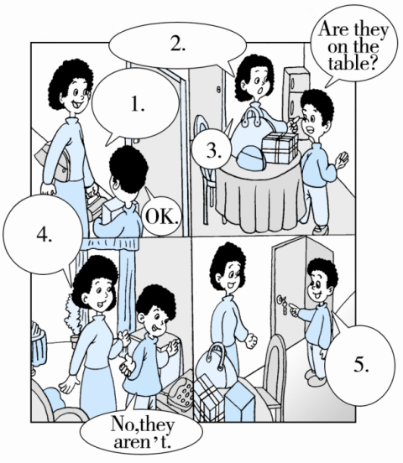

door are the aren't in where they phone
1．Open ，please.

2. the keys?

3．No， .

4. near the ？

5．Look! They're .

答案全析全解

一、1.are not 2.they are 3.钥匙 4．打开 5.looks 6.起居室 7.卧室
8．厨房
二、1.C 2.C 3.B 4.B 5.A
三、1.Where are my books?
2．I am in the bedroom.
3．Are they near the window?
4．Open the door.
四、1.the door 2.Where are 3．they aren't 4.Are they；phone 5．in the door

